Шаравьева Елена Аркадьевна,
учитель русского языка и литературы
МБОУ «Кляповская основная
общеобразовательная школа»

Учебные задания для формирования
предметных, метапредметных и личностных результатов
(в рамках изучения раздела «Синтаксис.Пунктуация»)

Ростов Великий — самый древний город в Северо-Восточной Руси. Только два города Древней Руси были удостоены почетного звания «Великий»: Новгород и Ростов Ярославский (Ростов Великий). При князе Юрии Долгоруком Ростово-Суздальское княжество прекратило платить дань Киеву, стало одним из сильнейших в Европе, именно тогда Ростов и получил название Великого.
С XVIII в. Ростов стал крупным торгово-ярмарочным центром. В XIX в. Ростовская ярмарка была третьей в России по объемам торговли — после Нижегородской и Ирбитской.
Современный Ростов Великий — это уникальный историко-архитектурный заповедник, удивительный город, существующий уже более одиннадцати столетий. Кроме величественного Кремля, монастырских ансамблей и храмов в Ростове сохранилось немало интереснейших памятников культового и гражданского зодчества. Архитектурные памятники Ростова Великого продолжают свою жизнь в современном городе, наполненном новой жизнью, незримо связанные с сегодняшним днем. Они — молчаливые свидетели прошлого и настоящего, и ростовцы бережно и трепетно заботятся об их сохранении.
Славен Ростов и своими художественными ремеслами. Ростовскую финифть — уникальный народный промысел, традиционно существующий только в Ростове — ценят и знают не только в нашей стране, но и за рубежом.
В 1970 Ростов объявлен городом-заповедником.

- Когда Ростов был объявлен городом-заповедником? Запиши ответ.
_________________________________________________
- Чем славится Ростов Великий? Приведи несколько примеров.
_______________________________________________________________________________________________________________________________________________________________________________________
- Почему город Ростов объявлен городом-заповедником? Обоснуй ответ, приведи доказательство своей точки зрения из текста.
- Объясни с помощью словаря значение слова заповедник.
Заповедник -
- Выбери иллюстрации, на которой изображены памятники зодчества. Запиши варианты ответов.
А) 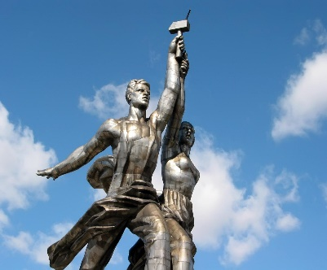 Б) 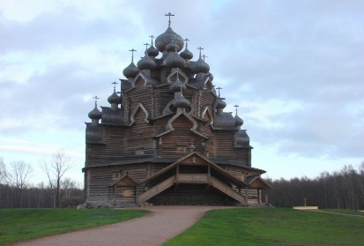 В) 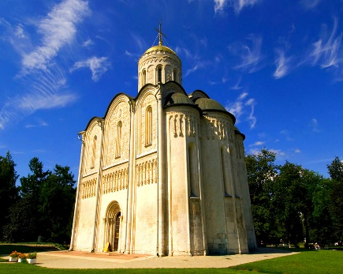
6. Ответь на вопросы. Обведи правильный ответ.

1) С XVII в. Ростов стал крупным торгово-ярмарочным центром | А) ДА | Б) НЕТ
2) Ростов получил название Великого при князе Ярославе Мудром | А) ДА | Б) НЕТ
3) Ростов Великий –самый молодой город в Северо-Восточной Руси | А) ДА | Б) НЕТ
4)Зодчество – это искусство строить и  проектировать здания | А) ДА | Б) НЕТ

- Найдите предложения, в которых тире ставится в соответствии с одним и тем же правилом пунктуации.
- Найдите все сложноподчиненные предложения. Выпишите их, составьте схемы.
- Отметьте предложения с обособленными определениями.

